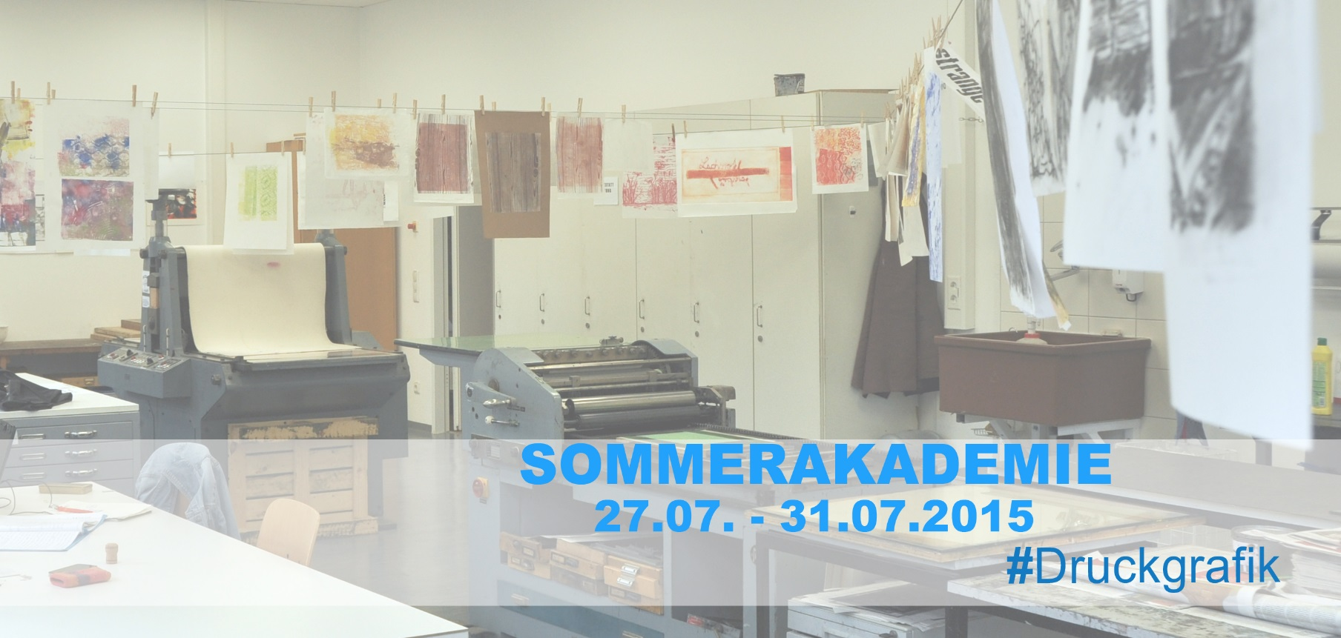

ANMELDEBOGEN

Name, Vorname | Klicken Sie hier, um Text einzugeben.
Adresse  (Straße, Hausnr.) | Klicken Sie hier, um Text einzugeben.
PLZ Ort | Klicken Sie hier, um Text einzugeben.
Telefon | Klicken Sie hier, um Text einzugeben.
E-Mail-Adresse | Klicken Sie hier, um Text einzugeben.
Schule | Klicken Sie hier, um Text einzugeben.
Hiermit melde ich mich verbindlich für die Sommerakademie 2015 des Instituts für Kunstpädagogik der Justus-Liebig-Universität an.

Ort, Datum |  | Unterschrift
Bitte füllen Sie den Anmeldebogen aus und senden ihn unterschrieben per Post oder Fax an:  Justus-Liebig-Universität  Institut für Kunstpädagogik  Sekretariat  Karl-Glöckner-Str. 21H  35394 Gießen  Fax: 0641/99-25029 |  | Nach Eingang erhalten Sie eine Anmeldebestätigung.  Mit Erhalt der Bestätigung wird die Kursgebühr in Höhe von 200,00 Euro fällig. Bitte überweisen Sie den Betrag innerhalb von 14 Tagen auf folgendes Konto:  Justus-Liebig-Universität Gießen  BIC: HELADEFFXXX  IBAN: DE98 5005 0000 0001 0065 50  Bank: Landesbank Hessen-Thüringen  Verwendungszweck:  81174006
!Bitte denken Sie unbedingt daran den Verwendungszweck anzugeben!

Wir freuen uns auf Sie!

